2019 – 2020 уч. год. Информация
о наличии материально-технической базы по обучению детей правилам безопасного поведения на дорогах в общеобразовательных учреждениях МР «Табасаранский район» (на 1 октября 2019 г.)

№ п/п | Приказ об организации Месячника  (дата, номер) | Паспорт по БДД  (имеется/ не имеется) | ЮИД |  | Кол-во автоплощадок по БДД | Кол-во кабинетов по БДД | Оформление уголка БДД |  |  |  |  | Составление схемы безопасного маршрута  «Дом – школа – дом» |  | Разработка и распространение памятки для учащихся ОО  «Как вести себя учащимся в школьном автобусе и вблизи автотранспортных средств»
 |  |  | кол-во отрядов | кол-во детей
 |  |  |  |  |  |  | Наличие стенда  (кол-во ОО) | Выставка методической и  периодической лит-ры |  | Наличие классных уголков
 |  |  |  |  |  |  |  | кол-во ОО | кол-во классов | кол-во ОО | кол-во классов | Наличие стенда в фойе школы  (имеется/ не имеется) | Наличие схем в дневниках учащихся нач.  классов  (кол-во  детей) | кол-во ОО |  | охваченное кол-во  детей
 | Приказ № 175 от 06. 09. 2019 года. |  | 1 | 14 |  |  | 1 | 1 | 1 | 1 | 1 | 1 | 260 | 1 |  | 552

Директор МКОУ

«Хурикская СОШ им. Р. Гасанова» Алимирзаев З. Р.

М.П.

Отчет
МКОУ «Хурикская СОШ им. Р. Гасанова» о проведении мероприятий в рамках
Месячника безопасности в образовательных организациях МР «Табасаранский район»
от 01.10.2019 г.

№ п/п | Категория | Наименование мероприятия |  | Кол-во мероприятий | Количество  вовлеченных  педагогов/дошкольников/школьников/студентов/  родителей (параллель групп/классов/  курсов) | Приглашенные лица  (Ф.И.О., должность)
1. | Педагогический состав  82 человек | Инструктаж по правилам эвакуации в случае возникновения террористических угроз или ЧС |  | 5 | педагогов - 82 человек школьников – 552 человек родителей – 240 человек | Родители,  Фейзуллаев М. Н. – работник районного отделения ЧС
 |  | Инструктаж по организации школьных перевозок детей |  | 4 | педагогов - 35 человек школьников – 552 человек родителей – 200 человек | Магамаев А. З. – водитель по перевозке пассажиров.
 |  | Инструктаж по оказанию первой медицинской помощи |  | 4 | педагогов - 30 человек школьников – 552 человек родителей – 300 человек | Алиев Р. М. – гл. врач лечебной амбулатории с. Хурик и медицинские сёстры.
 |  | Инструктаж по технике безопасности |  | 4 | педагогов - 32 человек школьников – 552 человек родителей – 260 человек | Кл – е рук – ли – 35 чел.
 |  | Иное (указать)
2. | Обучающиеся  552 человек | Классные часы: 35 | Итого: __________ | 18 | педагогов - 82 чел. школьников – 552 чел.  родителей – 360 чел. | Азизов М. Б. – зам. дир-ра по ВР., Меджидов А. Г. –учитель ОБЖ.
 |  | по безопасности |  | 17 | педагогов - 35 чел. школьников – 552 чел.  родителей – 260 чел. | Азизов М. Б. – зам. дир-ра по ВР., Меджидов А. Г. –учитель ОБЖ.
 |  | по профилактике ДДТТ (указать отдельно) |  | 18 | педагогов - 36 чел. школьников – 552 чел.  родителей – 250 чел. | Азизов М. Б. – зам. дир-ра по ВР., Меджидов А. Г. –учитель ОБЖ.
 |  | Тематические мероприятия по безопасности, исключая ДДТТ 17
 |  | Конкурсы |  | 1 | педагогов - 6 чел. школьников – 52 чел.  родителей – 5 чел. | Азизов М. Б. – зам. дир-ра по ВР., Меджидов А. Г. –учитель ОБЖ.
 |  | Выставки |  | 1 | педагогов - 3 чел. школьников – 35 чел.  родителей – 4 чел. | Азизов М. Б. – зам. дир-ра по ВР., Меджидов А. Г. –учитель ОБЖ.
 |  | акции
 |  | Экскурсии |  | 1 | педагогов - 36 чел. школьников – 552 чел.  родителей –6 чел. | Кл – е рук – ли – 35 чел., зам. дир. по ВР.
 |  | Соревнования |  | 1 | педагогов - 8 чел. школьников – 152 чел.  родителей – 15 чел. | Кл – е рук – ли – 35 чел.
 |  | просмотр видеороликов, видеофильмов |  | 1 | педагогов - 16 чел. школьников – 352 чел.  родителей – 8 чел. | Кл – е рук – ли – 35 чел.
 |  | иное (указать)
 |  | Тематические мероприятия по ДДТТ
 |  | изучение дорожных знаков |  | 4 | педагогов - 1 чел. школьников – 15 чел.  родителей – 4 чел. | Азизов М. Б. – зам. дир-ра по ВР., Меджидов А. Г. –учитель ОБЖ.
 |  | разбор дорожных ситуаций |  | 4 | педагогов - 3 чел. школьников – 35 чел.  родителей –14 чел. | Азизов М. Б. – зам. дир-ра по ВР., Меджидов А. Г. –учитель ОБЖ.
 |  | беседы-пятиминутки |  | 4 | педагогов - 33 чел. школьников – 535 чел.  родителей – 240 чел. | Азизов М. Б. – зам. дир-ра по ВР., Меджидов А. Г. –учитель ОБЖ.
 |  | конкурсы |  | 1
 |  | акции
 |  | Экскурсии |  | 1 | педагогов - 34 чел. школьников – 535 чел.  родителей – 6 чел.
 |  | сюжетно-ролевые игры
 |  | просмотр видеороликов, видеофильмов |  | 1 | педагогов - 30 чел. школьников – 335 чел.  родителей – 24 чел.
 |  | знакомство с тематическими газетами, журналами |  | 1 | педагогов - 32 чел. школьников –345 чел.  родителей – 24 чел. | Азизов М. Б. – зам. дир-ра по ВР., Алиев А. А. – начальник почты.
 |  | выступления отрядов ЮИД
 |  | иное (указать)
4. | Родители  340 человек | Родительские собрания |  | 1 | педагогов - 35 чел. школьников – 435 чел.  родителей – 245 чел. | Кл. рук., Алимирзаев З. Р. – дир-р, Азизов М. Б. –зам. дир-ра по ВР, Курбанов А. М. – зам. дир-ра по УВР.
 |  | Обеспечение обучающихся световозвращающими элементами
 |  | Иное (указать)

Директор МКОУ

«Хурикская СОШ им. Р. Гасанова» Алимирзаев З. Р.

М.П.

МКОУ «Хурикская СОШ им. Р. Гасанова» Табасаранского района РД

365659 село Хурик Табасаранский район РД

Отчет
о проведении Урока Победы.
В целях сохранения исторической памяти и в ознаменовании 75 летия Победы в Великой Отечественной войне в МКОУ «Хурикская СОШ им. Р. Гасанова» с 2 по 10. 09. 2019 г. проведены следующие мероприятия:

класс | дата | кол-во человек | Текстовая часть отчета (в свободной форме описательного характера) о проведении урока, посвященного 75-летию Победы в ВОВ. | Текстовая часть отчета (в свободной форме описательного характера) об использовании культурно-образовательного потенциала музеев, библиотек, школ искусств, иных учреждений культуры при организации тематического урока, посвященного 75-летию Победы в ВОВ
1 - 11 | 2.09 | 550 | Общешкольная линейка «День знаний».
7 «а» | 2.09 | 14 | Урок-викторина. | Использованы фото, аудиозаписи
9 «б» | 4.09 | 13 | 1.Просмотр фрагмента фильма « Великая Отечественная война 1941-1945 г.»  2.Презентация «Основные этапы Великой Отечественной войны»  3.Чтение стихотворений о войне.  4.Информационный блок. Сообщение детей с показом фотографий о пионерах героях. | Материалы школьной библиотеки ( книги о Великой отечественной войне, портреты пионеров-героев и советских полководцев Рокоссовского К.К, Конева И.С, Жукова Г.К)
6г | 3.09 | 14 | Просмотр фотографий узников Махатхаузен, хроники нападения гитлеровской Германии (озвученной Левитаном),  В конце урока исполнили песню «День Победы», нарисовали рисунки, посвященные 75-летию Победы. | Вспомнили экскурсию к памятнику Победы, просмотрели видео фрагменты из ресурсов интернета о ВОВ
11«а» | 2.09 | 12 | Урок Победы. В ходе урока школьники расширили свои исторические знания. Заочно прошлись дорогою войны: город - герой Москва, блокадный Ленинград, Сталинград… Дети рассуждали над понятиями «герой», «война», «победа».Читали стихи. Урок сопровождался песнями военных лет, яркими примерами героизма нашей армии, храбрости и мужества народа, воспитывала патриотические чувства детей. Погибших воинов почтили минутой молчания. | Фотографии участников Вов из с. Хурик (18)
10«а» | 3.09 | 15 | Классный час на тему «Урок Победы»  1.Вводное слово учителя. Понятие война, герой, подвиг, победа. Прослушивание голоса Левитана об объявлении войны. Прослушивание песни «Священная война».  2.Просмотр видеоролика и презентации о блокаде Ленинграда. Прослушивание голоса Левитана о победе наших войск и поражении Германии. | При организации урока были использованы интернет ресурсы, библиотечные материалы. Детские рисунки, посвященные ВОВ.
10«б» | 2.09 | 14 | Прочитаны стихи участника Вов табасаранского поэта Багаутдина Митарова. Каждое стихотворение – это отдельная история жизни разных людей. Говорилось и о числовых данных, например: за годы войны фашисты уничтожили 1710 советских городов и более 70 тысяч сел и деревень; 22 июня 1941 года 190 сухопутных дивизий, 5000 самолётов и 200 военных кораблей Германии обрушили свой удар на нашу страну.  Свой урок мы закончили общим фото «Урок победы». | Используемые ресурсы:  Война. Народ. Победа, 1941-1945. Статьи. Очерки.
9 «в» | 4.09 | 12 | Презентации детей о ходе Великой Отечественной войны.  Битва за Берлин.  Чтение стихотворений о Победе 1945 г.  Минута молчания | Библиотечный ресурс для подготовки к уроку.  Подарки, выполненные своими руками.
8 «а» | 2.09 | 14 | Оформление класса и школы плакатами о ВОВ. Рассказ учителя о ВОВ, просмотр видео фильма. Результатом классного часа стало оформление стенда о Великой Отечественной войне. | Использованы архивные материалы с сайта Музея военной истории.
8 «б» | 6.09 | 14 | Классный час под девизом федеральной программы "Помню. Горжусь!". Рассказы детей о фронтовиках.
 |  |  | Выставка книг о войне в школьной библиотеке. | Мероприятие прошло в библиотеке школы

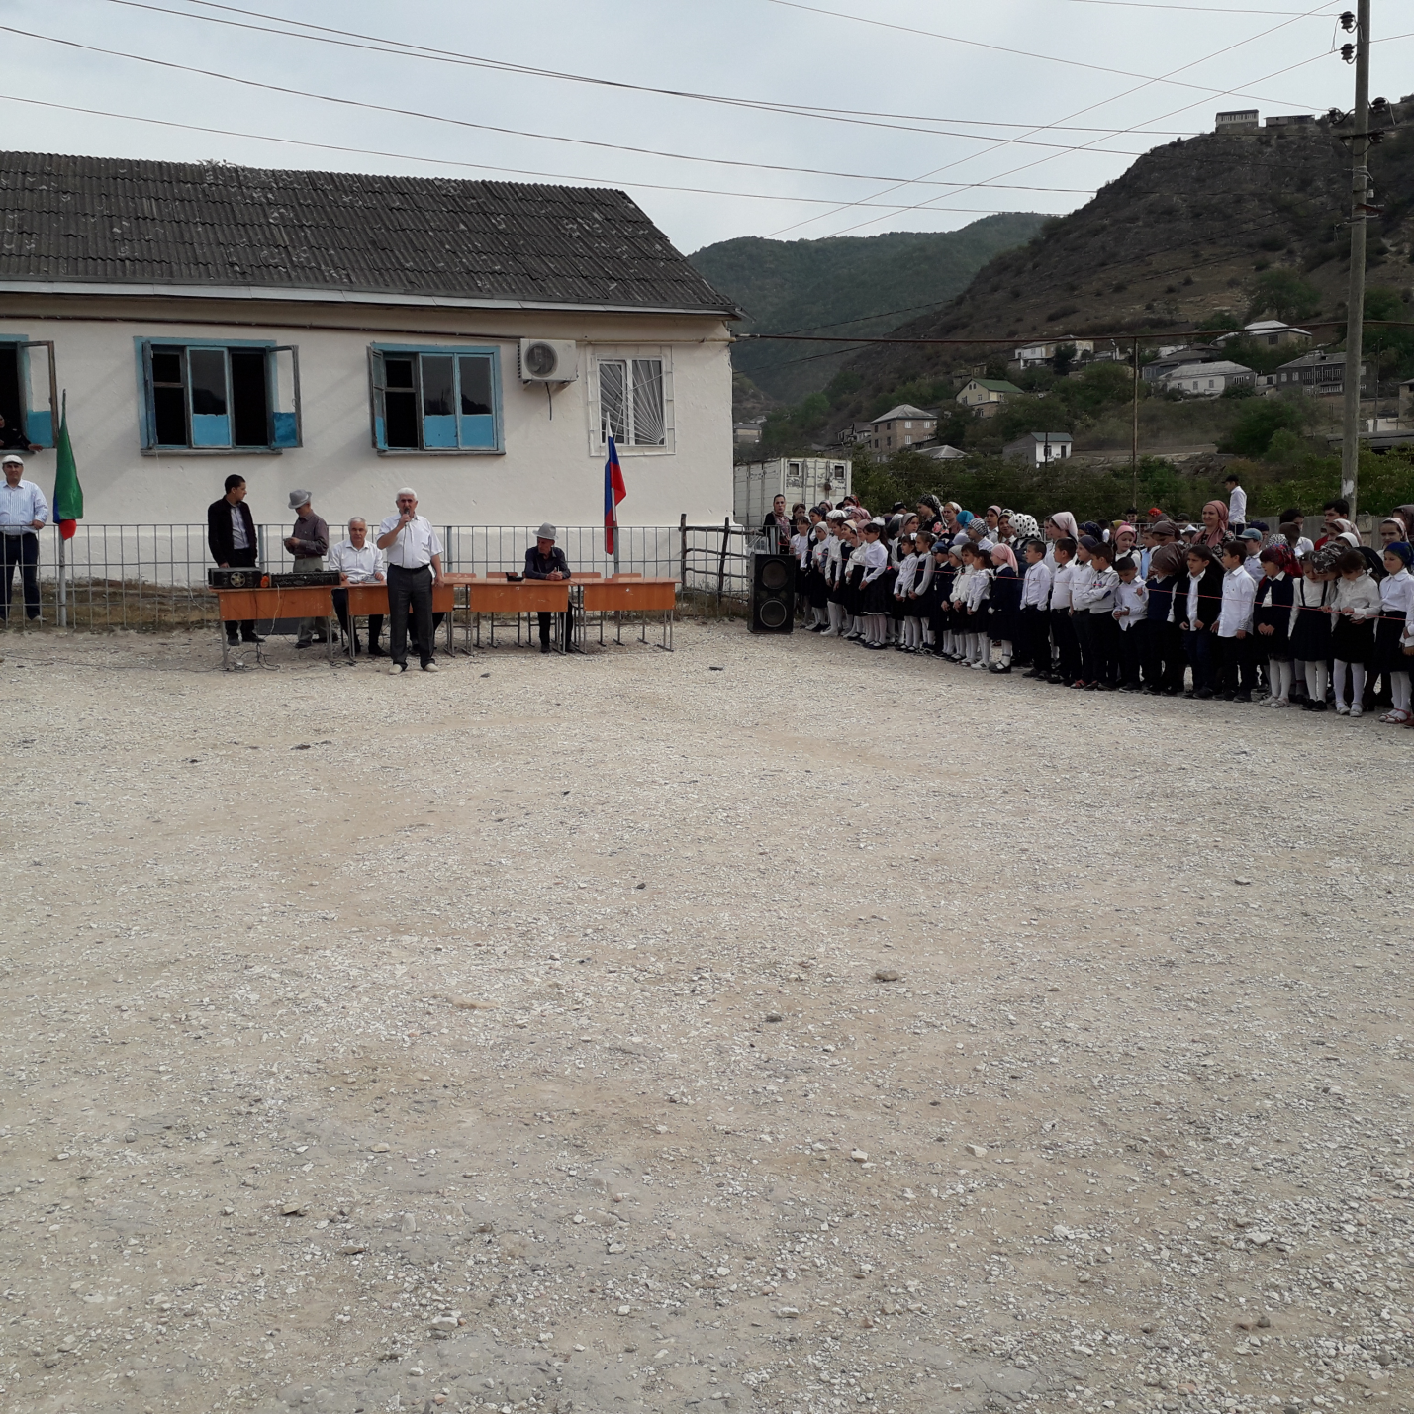

МКОУ «Хурикская СОШ им. Р. Гасанова» Общешкольная линейка «День знаний» 2. 09. 2019 год.

2. 09. 2019 год.
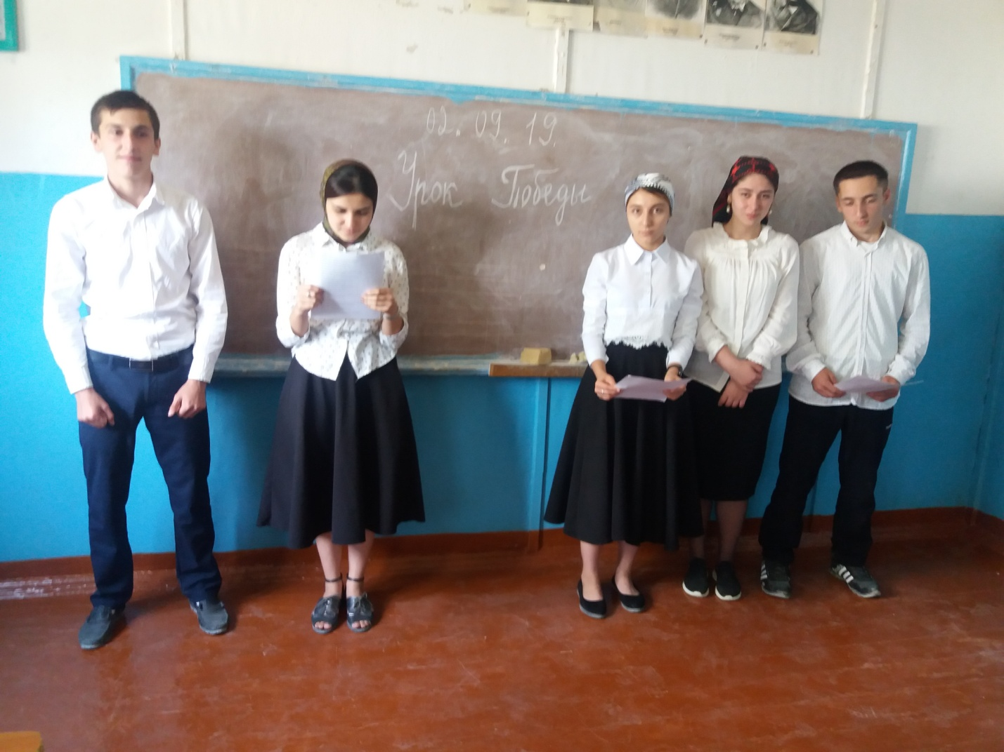
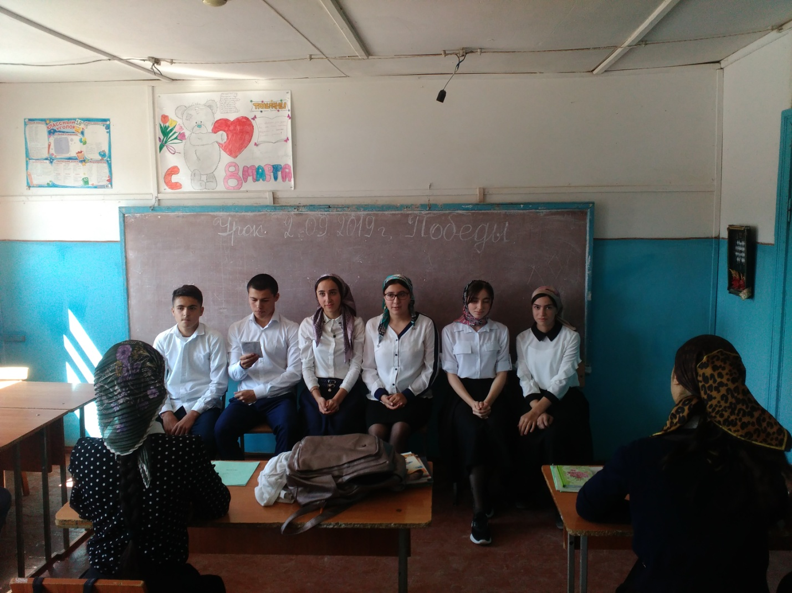
10 «б» класс - Урок Победы. Кл. рук. Ахмедов М. А.

2. 09. 2019 г. 11 «а» класс - Урок Победы. Кл. рук. Шабутаева А. А.

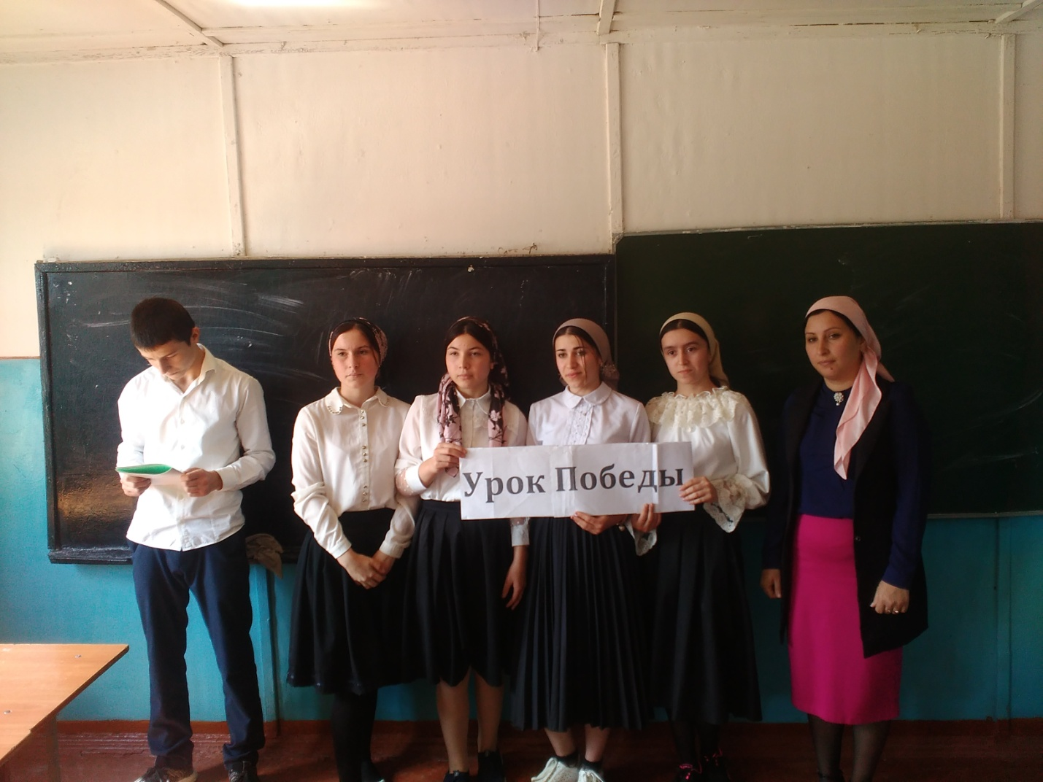
2. 09. 2019 год. 10 «а» класс - Урок Победы. Кл. рук. Алиева Г. Н.

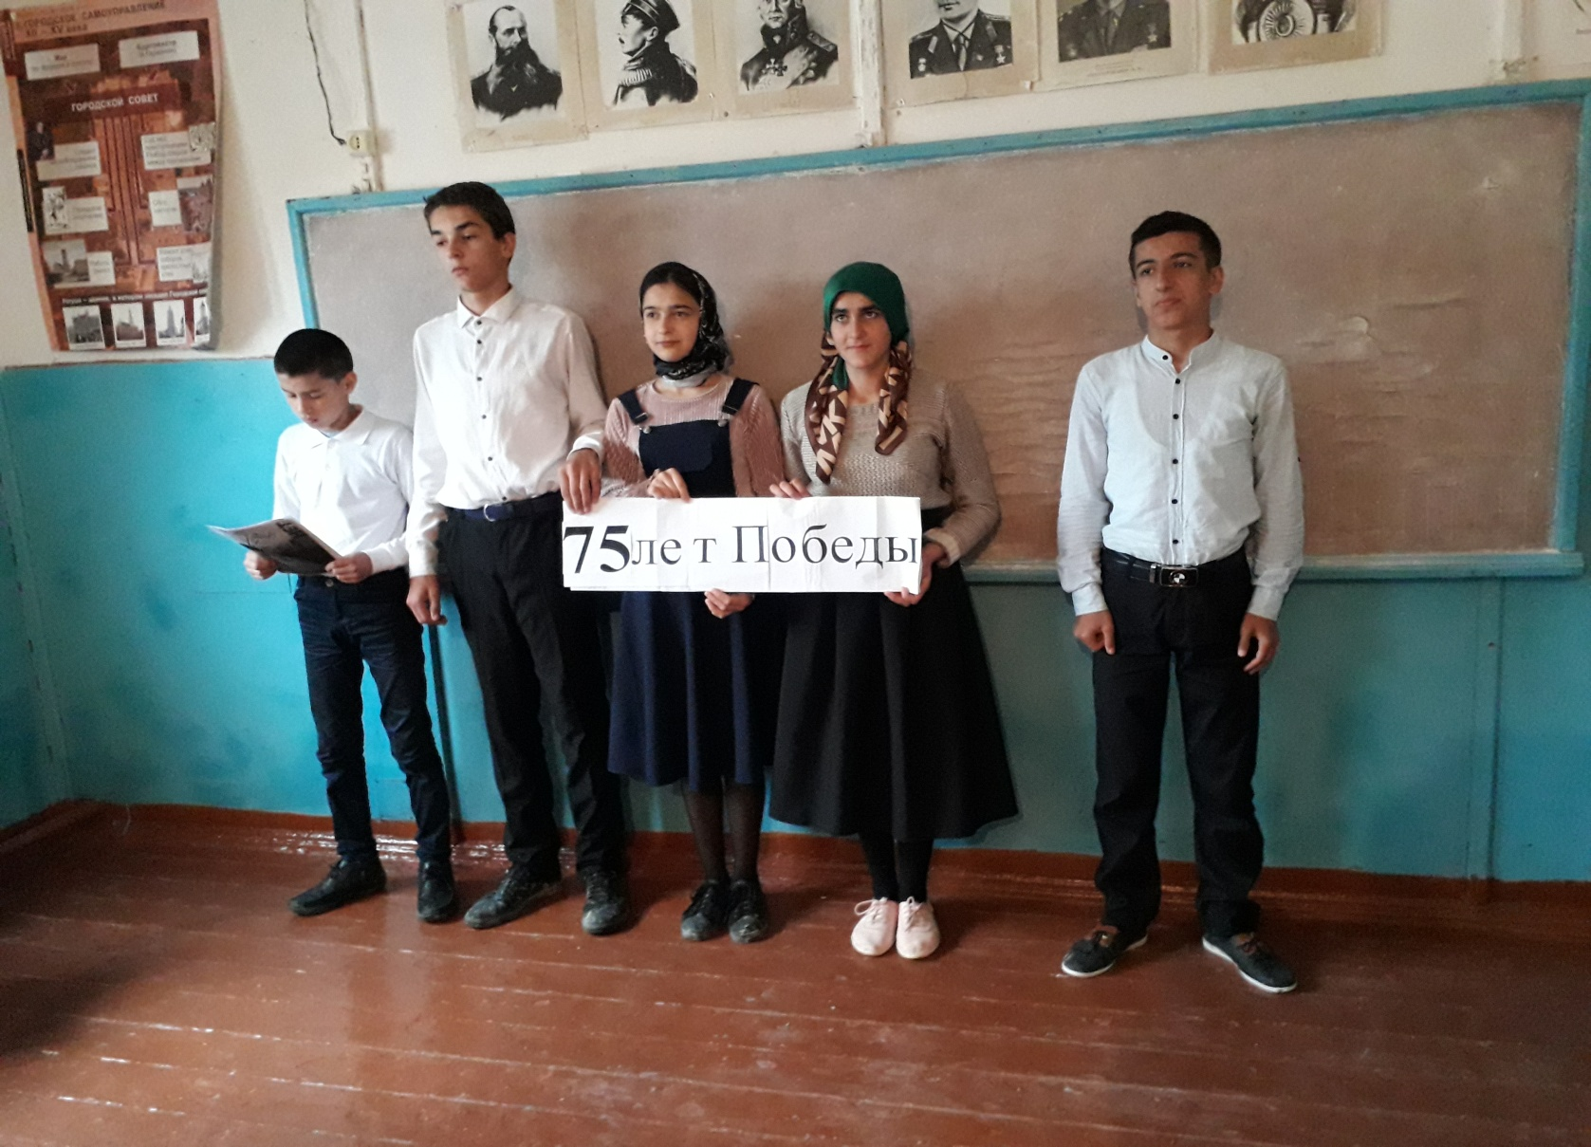
2. 09. 2019 г. 9 «б» класс – Урок Победы. Кл. рук. Курбанов Г. Н.

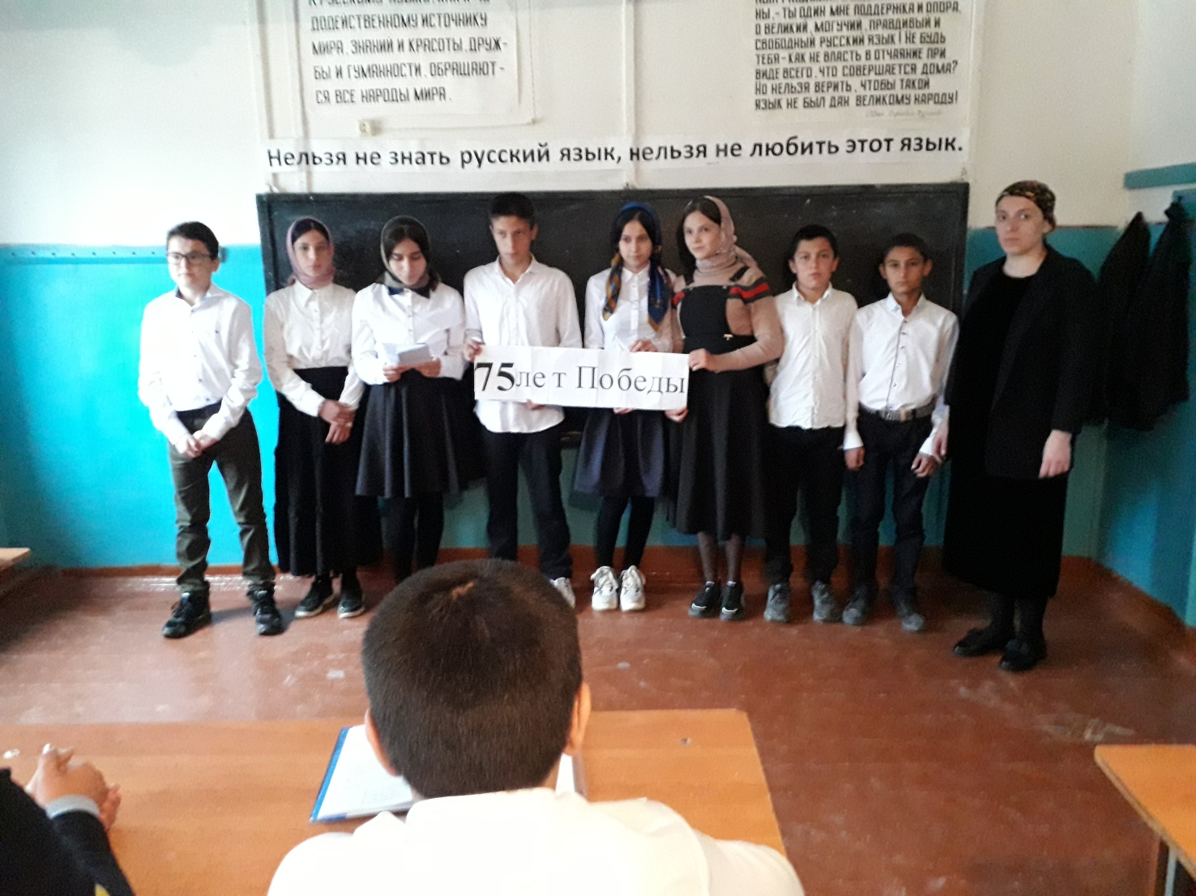
2. 09. 2019 г. 9 «в» класс – Урок Победы. Кл. рук. Магамаева Э. Ш.

2. 09. 2019 г. 8 «а» класс – Урок Победы. Кл. рук. Магомедов И. А.

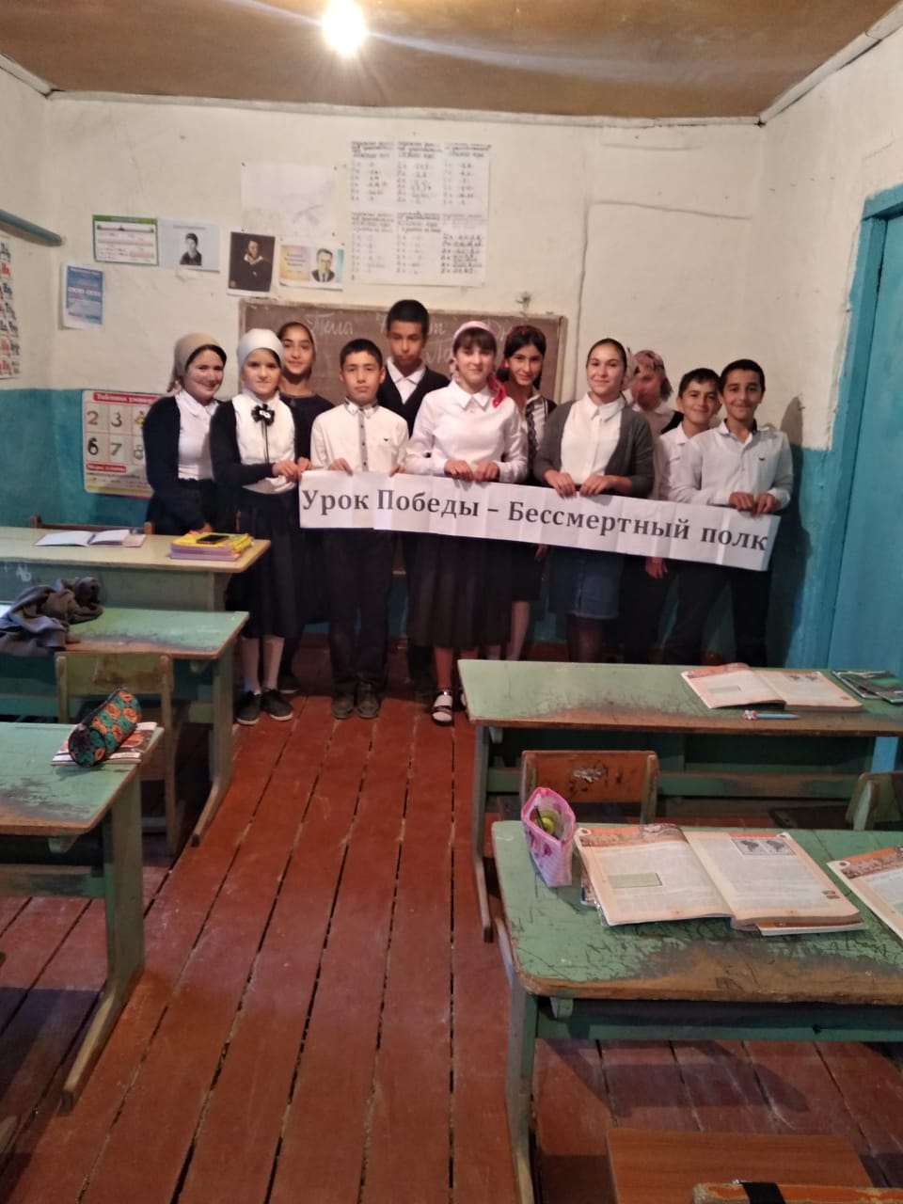
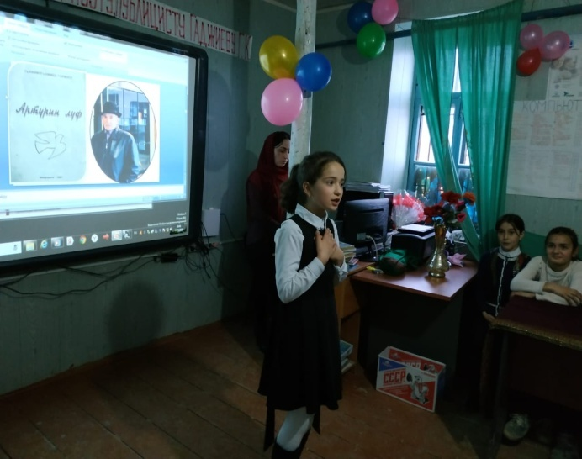

2. 09. 2019 г. 7 «а» класс – Урок Победы. Кл. рук.
Пулатова М. Р. 3. 09. 2019 г.Конкурс чтецов стихов о Вов 6 «б» кл.
Кл. рук. Байрамбекова А. К.

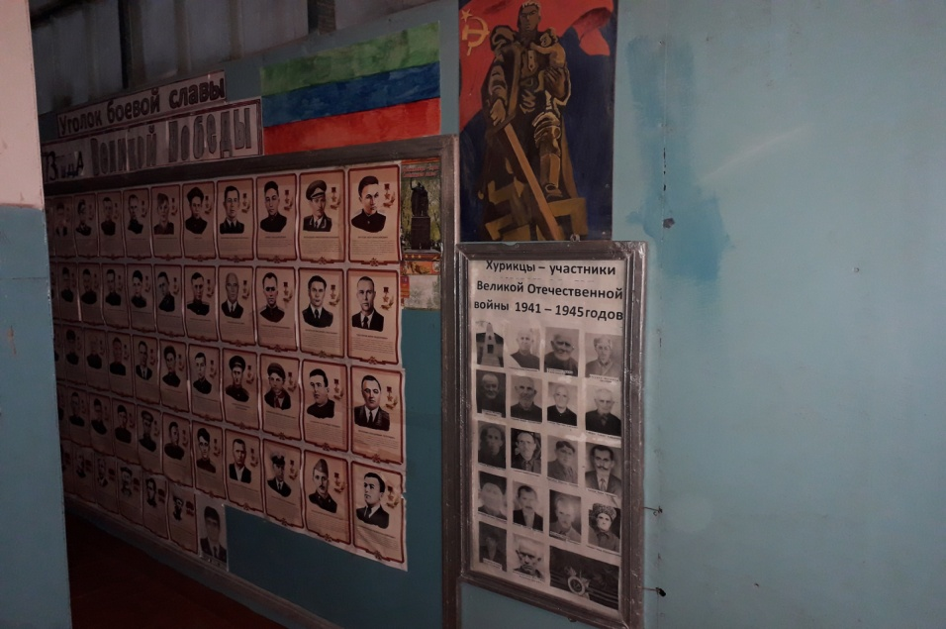 Уголок боевой славы. МКОУ «Хурикская СОШ им. Р. Гасанова»

4. 09. 2019 г. МКОУ «Хурикская СОШ им. Р. Гасанова»

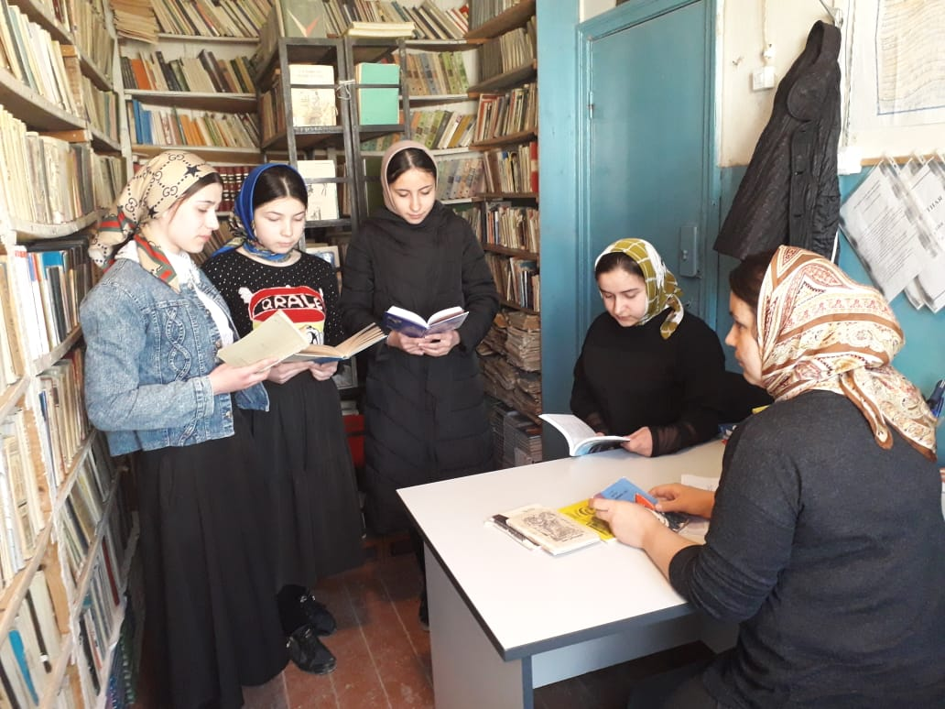
В школьной библиотеке чтение стихов о ВОв и рассказов об участниках ВОв.

Библиотекарь Алимирзаева Н. З.

Утверждаю
--------------- 2019 г. Директор МКОУ
«Хурикская СОШ им. Р. Гасанова»
--------------------Алимирзаев З. Р.

План
работы МО классных руководителей МКОУ
«Хурикская СОШ им. Р. Гасанова» на 2019 – 2020 уч. г.
№ п/п | Название тем | Дата  пров-я | Ответ.  за пров.
1.  2.  3.  4.  1.  2.  3.  1.  2.  3.  4.  1.  2.  3.  1.  2.  3.  4. | 1-ое заседание.  Итоги работы классных руководителей за 2018 / 2019 уч. г. и задачи на новый 2019 /2020 учебный год.  Функции и обязанности классного руководителя. Распределение общественных поручений.  Утверждение плана работы МО классных руководителей Хурикской СОШ им. Р. Гасанова.  2-ое заседание.  Работа классного руководителя по формированию сознательной дисциплины у учащихся. Посещение и анализ классных часов в 2 а, б, 3а, б,в, 4 а, б, в, 5 а, б.  Анализ и обсуждение работы руководителя спортивных секций Хурикской СОШ.  3 - ое заседание.  Роль и значение совместной деятельности учителя, учащихся и родителей в воспитательном процессе.  Обсуждение и анализ классных часов 6 а, б в, 7 а, б, в, 8 а, б, в кл.  О состоянии кружковых занятий в Хурикской СОШ  Анализ работы классных руководителей.  4 - ое заседание.  Воспитание у учащихся добрых чувств к людям.  Анализ и обсуждение классных часов 9а,б,в,10а,б,  11 а, б классах  Отчет руководителей кружковых занятий о проделанной работе.  5-ое заседание.  Итоги и анализ работы классных руководителей за  2018/2019 учебный год.  Задачи классных руководителей на летние каникулы.  Анализ и обсуждение обще дружинного сбора ко Дню пионерии 19 мая. Отчет ст. пион. вож. о работе за истекший учебный год. | 28.08.2019 г.  30.10.2018г.  29.12.2018г.  20.03.2019г.  24.05.2019г. | Азизов М.Б.  Классные руководители.  Меджидов А.Г.  Магомедов И. А.  Гаджиев Н.З.  Ахмедов М. А.  Азизов М.Б.  Рамазанов М. А.  Классные руководители.  Азизов М.Б.  Азизов М. Б.  Курбанова Г.Г.

Руководитель МО классных руководителей зам. дир-ра по ВР Азизов М.Б.

График подготовки уч-ся Хурикской СОШ им. Р. Гасанова к общешкольной линейке на 2019 – 2020 уч. год.
№ п/п | Тема мероприятия | класс | Дата проведения | Ответственный за проведение
1. | День знаний | все | 2.09.2019 г. | Азизов М. Б.
2. | День окончания второй мировой войны. | 9 «б» | 9.09.2019 г. | Курбанов Г. Н.
3. | День единства народов Дагестана. | 9 «а» | 14.09.2019 г | Гамидова Л. Г.
4. | Табасаранскому району 90 лет | 5 «а»,  5 «б» | 23.09.2019 г. | Алимирзаева А. М. Рамазанова З. А.
5. | Международный день пожилых людей. | 6 «б» | 24.09.2019 г. | Байрамбекова А. К.
6. | Международный день учителя. | 6«в» | 5.10.2019 г. | Алисултанова А. Ш.
7. | О физиках. | 7 «в» | 8.10.2019 г. | Исмаилов М. З.
8. | Всемирный день ребёнка. | 9 «а» | 15.10.2019 г. | Гамидова Л. Г.
9. | О писателях. Гаджиев Г. К. – чл. Союза журналистов РФ. | 6 «г» | 22.10.2019 г. | Курбанова Г. М.
10. | Современный ИКТ | 10 «б» | 5.11.2019 г. | Ахмедов М. А.
11. | О спортсменах. | 10-е | 12.11.2019 г. | Гаджиев Н. З.
13. | Международный день толерантности. | 8 «а» | 19.11.2019 г. | Магомедов И. А.
14. | День матери в России. | 8«б» | 26.11.2019 г. | Маллашахбанова М. Б.
15. | О математиках. | 6 «а» | 3.12.2019 г. | Алисултанов Р. А.
16. | День Конституции Российской Федерации. | 9 «в» | 10.12.2019 г. | Магомаева Э. Ш.
17. | День Российской печати | 10 «б» | 17.12.2019 г. | Ахмедов М. А.
18. | Об исторических личностях. | 9 «б» | 24.12.2019 г. | Курбанов Г.Н.
19. | День российского студенчества. | 11 «а» | 14.01.2020 г. | Шабутаева А. А.
20. | День образования ДАССР – 20.01.1921г. | 11 «б» | 21.01.2020 г. | Меджидов А. Г.
21. | День освобождения Сталинграда | 10 «а» | 28.01.2020 г. | Алигаев Э. М.
22. | День юного героя-антифашиста. 8 февраля | 7 «а» | 4.02.2020 г. | Пулатова М. Р.
24. | День участников афганской войны. | 10 «а» | 11.02.2020 г. | Алиева Г. Н.
25. | День Защитника Отечества  День родных языков. | 6 «г»  7 «б» | 18.02.2020 г. 21.02.2020 г. | Курбанова Г. М. Рамазанов М. А.
26. | Международный женский день. | 5 «б» | 4.03.2020 г. | Рамазанова З. А.
27. |  | 8 «в» | 11.03.2020 г. | Исмаилов Н.З.
28. | Междунар-ый день памят-ков и истор-их мест | Рук-ль шк. му-я. | 18.03.2020 г. | Магомедова А. А.
29. | День весёлого смеха. Всемирный день здоровья. | 5 «а» | 8. 04.2020 г. | Алимирзаева А. М.
30. | Всемирный день авиации и космонавтики | 7 «в» | 15.04.2020 г. | Исмаилов М.З.
31. | День Победы. | 6 «в» | 8.05.2020 г. | Алисултанова А. Ш.
32. | Международный день семьи. Праздник мира и труда. | 6 «б» | 29.04.2020 г. | Байрамбекова А. К.
33. | О благотворительных организациях и их деятельности. | 10 «в» | 6.05.2020 г.
34. | Общероссийский день библиотек. | Библио-карь | 13.05.2020 г. | Курбанова Н.З. и лаборантки.
35. | День филолога 25. 05. | 9 «в» | 20.05.2020 г. | Магомаева Э. Ш.
36. | Последний звонок. | 11 «а»,  11 «б» | 25.05.2020 г. | Шабутаева А. А. Меджидов А. Г.
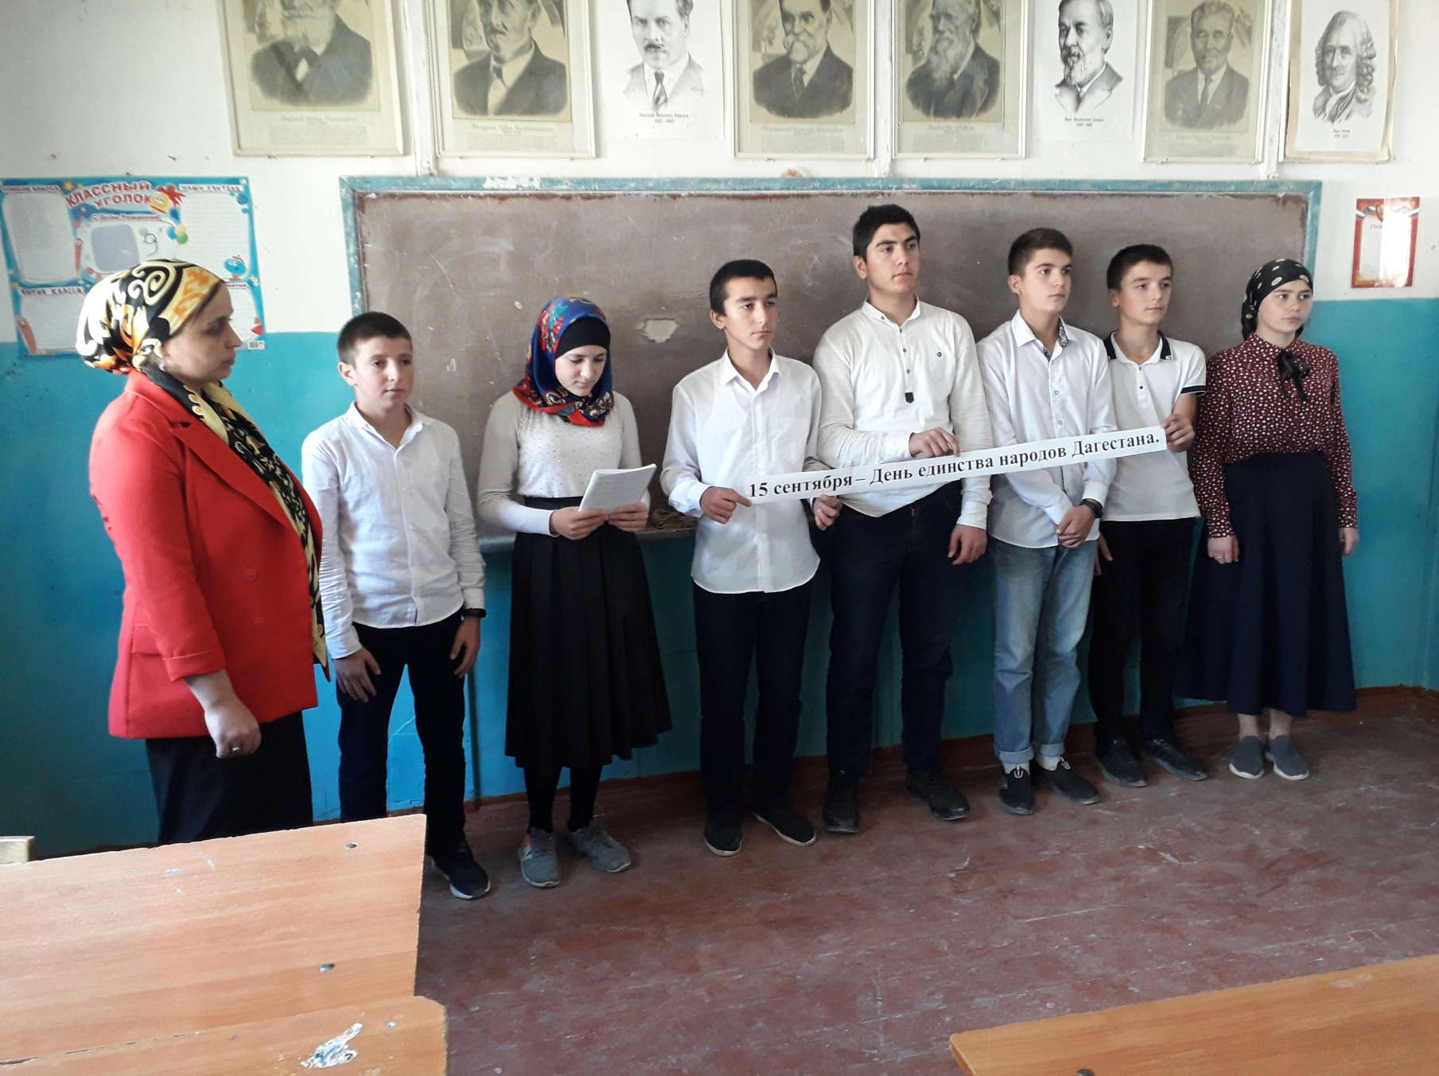
14. 09. 2019 г. 9 «а» класс. Классный час на тему: «День единства народов Дагестана».
Классный руководитель Гамидова Л. Г.
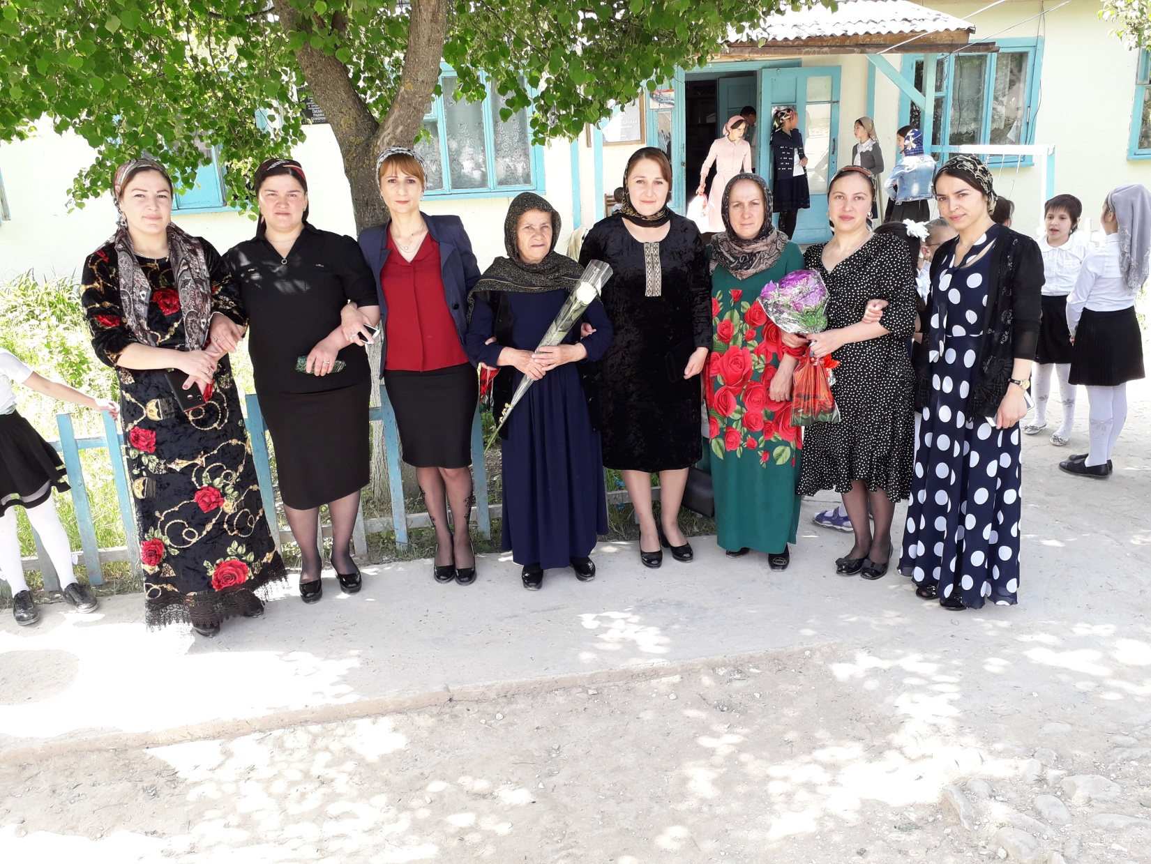
14. 09. 2019 г. Праздник в МКОУ «Хурикская СОШ им. Р. Гасанова» - «День единства народов Дагестана».
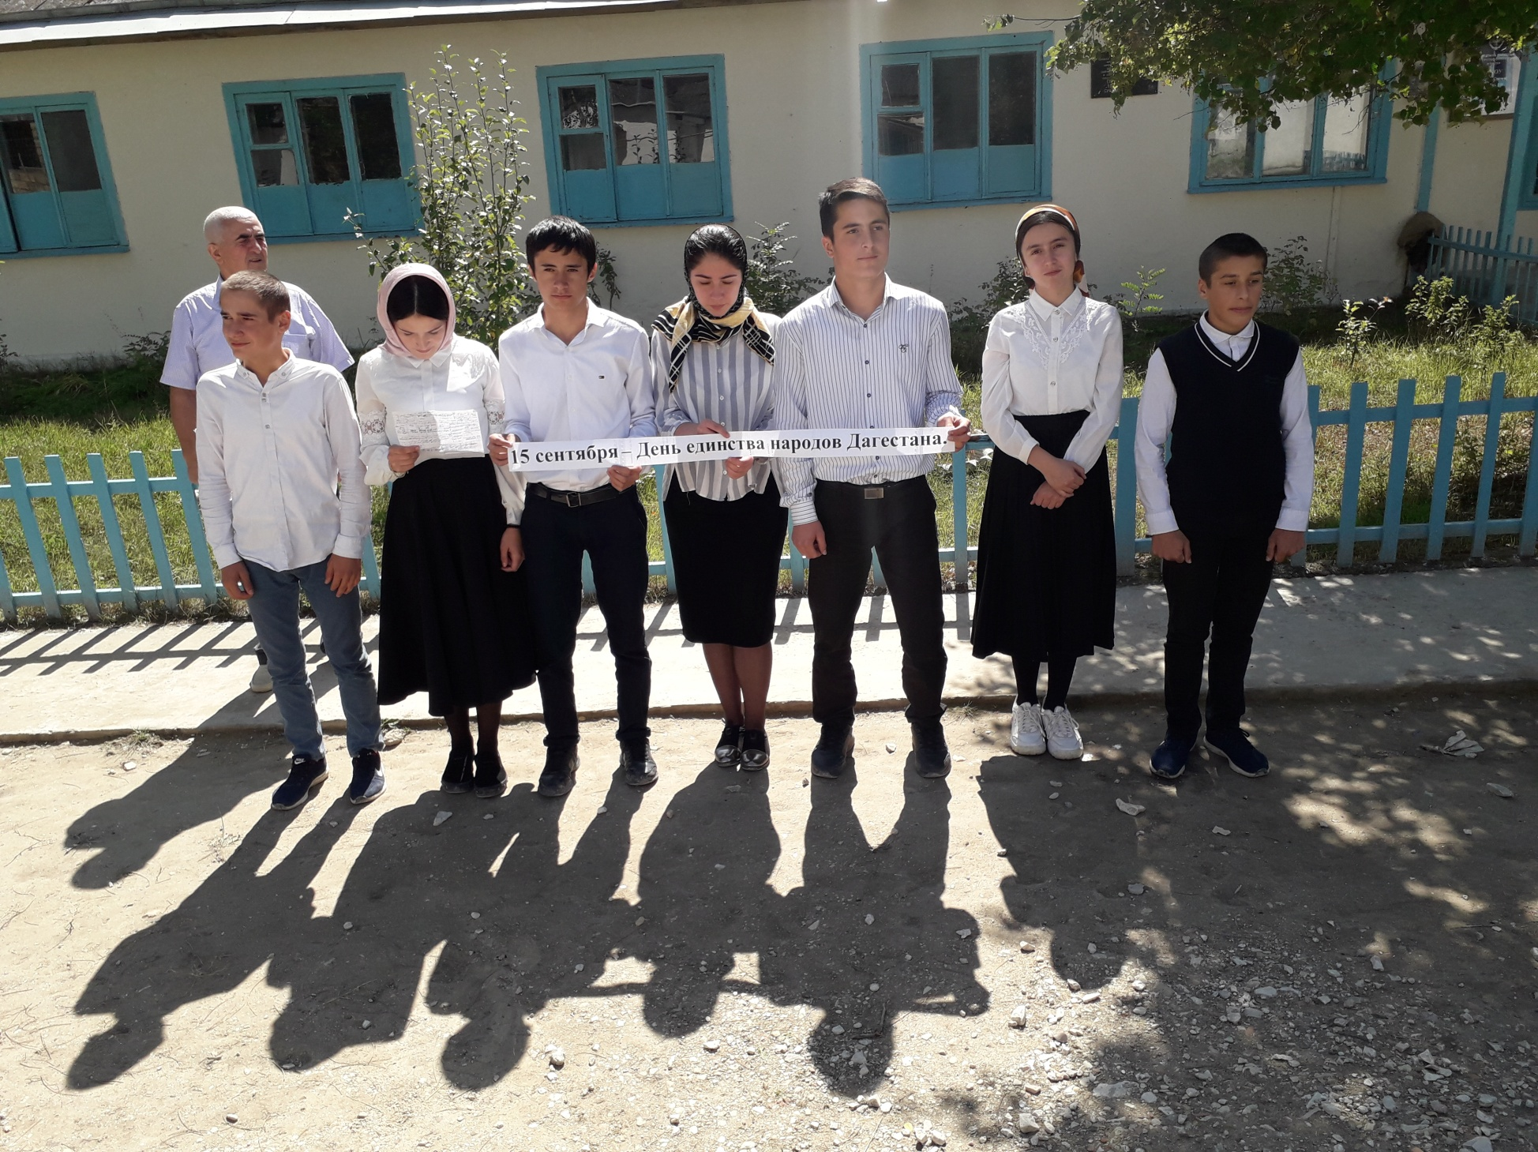
14. 09. 2019 г. МКОУ «Хурикская СОШ им. Р. Гасанова»
Общешкольная линейка на тему: «День единства народов Дагестана».
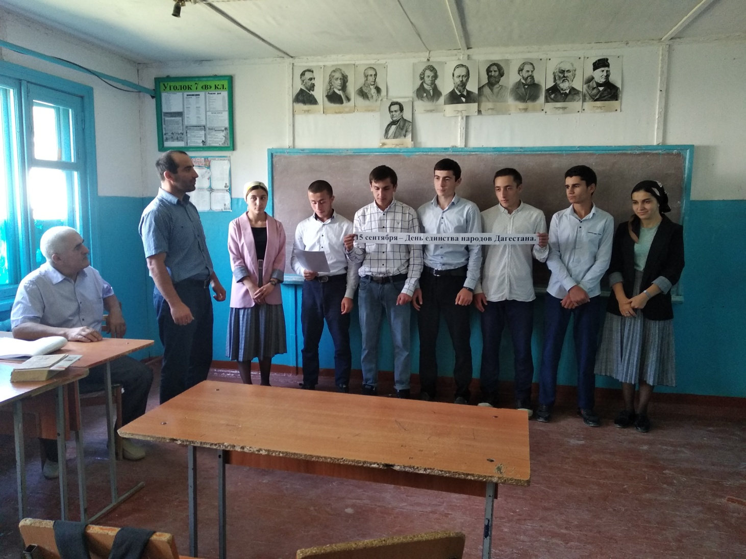
14. 09. 2019 г. МКОУ «Хурикская СОШ им. Р. Гасанова» 11 «а» класс.
Классный час на тему: «День единства народов Дагестана».
Классный руководитель Исмаилов Н. З.

Отчёт
о проведённых мероприятиях в МКОУ «Хурикская СОШ им.
Р. Гасанова», посвящённых Дню единства народов Дагестана
14. 09. 2019 года.
В целях выполнения Плана мероприятий, посвящённых празднованию Дня единства народов Дагестана в Хурикской СОШ им. Р.Гасанава проведены следующие мероприятия:
№  п/п | Наименования мероприятий | класс | Дата  проведения | Ответственный за проведение
1. | Клас-ые часы, посвящённые Дню единства народов Дагестана. | 2 - 11 | 8.09.- 14.09.  2019 г.- | Азизов М.Б. и кл. руковод – ли.
2. | Общешкольная линейка, посвящённая Дню единства народов Дагестана. | 2 - 11 | 14.09.2019 г. | Азизов М. Б.,  Алиева Г. Н кл. рук. 10 «а» кл.
3. | Выставка книг о народах Дагестана. | 10-11 | 13.10.-16.10.  2019 г. | Курбанова Н.З.  библиотекарь
4. | Конкурс детских рисунков на тему: «Мир, дружба глазами ребёнка». | 5 – 8 | 10 – 14. 2019 г. | Маллашахбанова М.Б. учитель ИЗО, кл. рук. 8 «б» кл.

Директор МКОУ

«Хурикская СОШ им. Р. Гасанова» Алимирзаев З. Р.

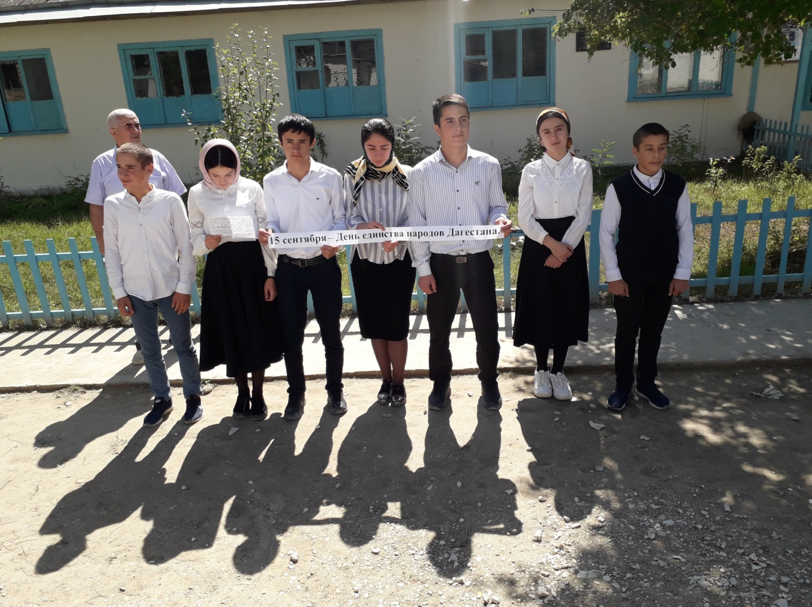
14. 09. 2019 г. МКОУ «Хурикская СОШ им. Р. Гасанова»
Общешкольная линейка на тему: «День единства народов Дагестана».

